**عنوان الوحدة:**

**رحلة في وطني**

**بسم الله الرحمن الرحيم**

**وزارة التربية والتعليم**

**رياض ومدارس الأخلاء التربوية**

**الفصل الدراسي الأول**

**للعام الدراسي 2023/2024 م**

**ورقة عمل(4)**

**المبحث: (الدراسات الاجتماعية )**



**اليوم :......**.**......................... اسم الطالب: ...............................**

**التاريخ :......../............/2024 م الصف: (السابع ) الشعبة: ( )**

**النتاجات المُراد قياسها: 1- يتعرف إلى المواقع السياحية والتاريخية في الأردن .**

**2- يبين سبب تعاقب الحضارات على أرض جرش ؟ 3- يحدد على الخريطة مواقع محافظات : الكرك ، جرش ، الزرقاء .**

**السؤال الأول :- ضع دائرة حول رمز الإجابة الصحيحة :**

1. **أول محمية للأحياء البرية في الأردن هي :**

|  |  |  |  |
| --- | --- | --- | --- |
| 1. **محمية الأزرق المائية** | 1. **محمية الشومري** | **ج- محمية وادي الموجب** | **د- محمية ضانا** |

1. **تم تأسيس إمارة شرق الأردن عام :**

|  |  |  |  |
| --- | --- | --- | --- |
| 1. **1946م** | 1. **1921م** | **ج- 1947م** | **د- 1928م** |

1. **يوجد في جامعة مؤتة .............. كلية :**

|  |  |  |  |
| --- | --- | --- | --- |
| 1. **30** | 1. **15** | **ج- 20** | **د- 35** |

1. **تأسست محمية الأزرق المائية في عام :**

|  |  |  |  |
| --- | --- | --- | --- |
| 1. **1995م** | 1. **1920م** | **ج- 1978 م** | **د- 1946م** |

|  |  |  |  |
| --- | --- | --- | --- |
| 1. **الكرك** | 1. **الطفيلة** | **ج- جرش** | **د- الزرقاء** |

1. **توجد محطة الحسين الحرارية في محافظة :**
2. **المدينة التي تعود تأسيسها إلى عهد الإسكندر المقدوني هي :**

|  |  |  |  |
| --- | --- | --- | --- |
| **أ-جرش** | **ب-الزرقاء** | **ج-الكرك** | **د- إربد** |

1. **أخفض محمية طبيعية في العالم هي :**

|  |  |  |  |
| --- | --- | --- | --- |
| **أ-محمية وادي الموجب** | **ب-محمية الشومري** | **ج- محمية ضانا** | **د- محمية الأزرق** |

**السؤال الثاني : بين السبب فيما يلي .**

**شكلت الزرقاء أحد أعمدة الاقتصاد في الأردن**

*************************************************************

**السؤال الثالث:- فسر الجمل الاتية :**

**1 – تسمية جامعة مؤتة بهذا الإسم .**

**............................................................................................................**

**2 - إنشاء محمية دبين في محافظة جرش .**

**............................................................................................................**

**-3 وجود العديد من المواقع الأثرية والتاريخية في الأردن .**

**............................................................................................................**

**السؤال الخامس :- اكمل الفراغات الآتية بالإجابة الصحيحة .**

1. **توجد مصفاة البترول في محافظة ............................. .**
2. **بدأ التدريس في جامعة مؤتة عام .............................. .**
3. **عدد الأعمدة في مدينة جرش الأثرية .......................... .**
4. **معبد مخصص للآلهة المسؤولة عن حراسة مدينة جرش الأثرية هو ............................ .**

**\*\*\*\*\*\*\*\*\*\*\*\*\*\*\*\*\*\*\*\*\*\*\*\*\*\*\*\*\*\*\*\*\*\*\*\*\*\*\*\*\*\*\*\*\*\*\*\*\*\*\*\*\*\*\*\*\***

**السؤال السادس :- أذكر المواقع الأثرية والسياحية في كل من :**

|  |  |
| --- | --- |
| **المحافظة** | **المواقع الأثرية** |
| **الزرقاء** |  |
| **الكرك** |  |
| **جرش** |  |

**السؤال السادس :- حدّد على الخريط التالية مواقع محافظات : الكرك ،الزرقاء وجرش .**

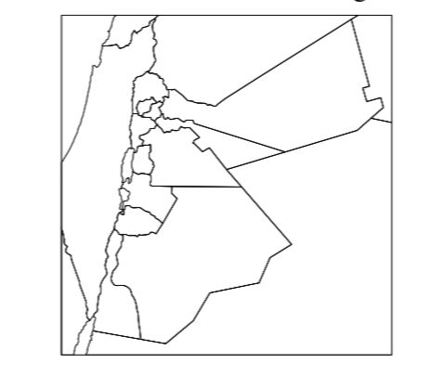

**مع تحيات قسم الدراسات الأجتماعية**